Automatique – Labo 1 – Groupe EIT Positionneur d’anneau blanc – 04/02/2024

**Sefa Gönen  
Emmeran Colot (*absent*)  
Lucas Placentino  
Alexis Bollengier (*absent*)**

Table des matières

1. Introduction 2

2. Expérience 3

Détermination du type de système 3

Relevé d’une réponse dynamique 4

3. Modélisation 5

Détermination d’un modèle approché 5

Validation du modèle dynamique 6

# Introduction

Nous allons travailler sur un certain procédé didactique : le positionneur d’anneau blanc. Celui-ci est constitué d’un moteur DC faisant tourner une barre sur laquelle un anneau peut glisser de haut en bas par effet centrifuge (voir [Figure 1]). Pour ce laboratoire, nous allons nous préoccuper uniquement de la partie moteur.

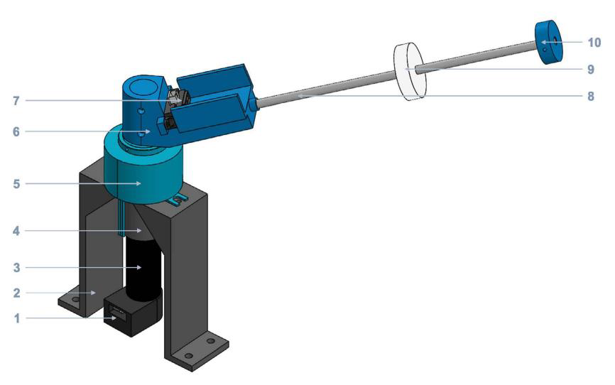

Figure 1 : Schéma du positionneur d’anneau blanc

# Expérience

## Détermination du type de système

Notre procédé, le positionneur d’anneau blanc, a pour actionneur le moteur, on peut donc en déduire que la **grandeur de commande (ou réglante)** est la **tension appliquée au moteur**, et que la **grandeur réglée** est la **vitesse de rotation du moteur**, car nous contrôlons le moteur via sa tension d’alimentation et recevons la sortie du procédé en tension décrivant la vitesse de rotation du moteur.

Figure 2 : schéma de câblage

Pour commencer, nous appliquons une **tension de commande constante** de **1,6V** (contrairement à 1,75V comme indiqué dans le tableau en fin d’énoncé car notre dispositif réel non-parfait est fort proche de sa saturation à 1,75V) en arrivant par une **descente** (donc venant d’une tension de commande plus haute, en l’occurrence de 2V à 1,8V afin de bien arriver à 1,6V) tel que demandé dans l’énoncé, tout ceci grâce au calculateur analogique (nous réglons les potentiomètres en amont du triple commutateur afin d’arriver à ces tensions depuis la source de 15V, voir [Figure 2]). Nous avons acquis dans l’environnement MATLAB le signal réglé de cette expérience, ce qui nous donne cette figure [Figure 3] :

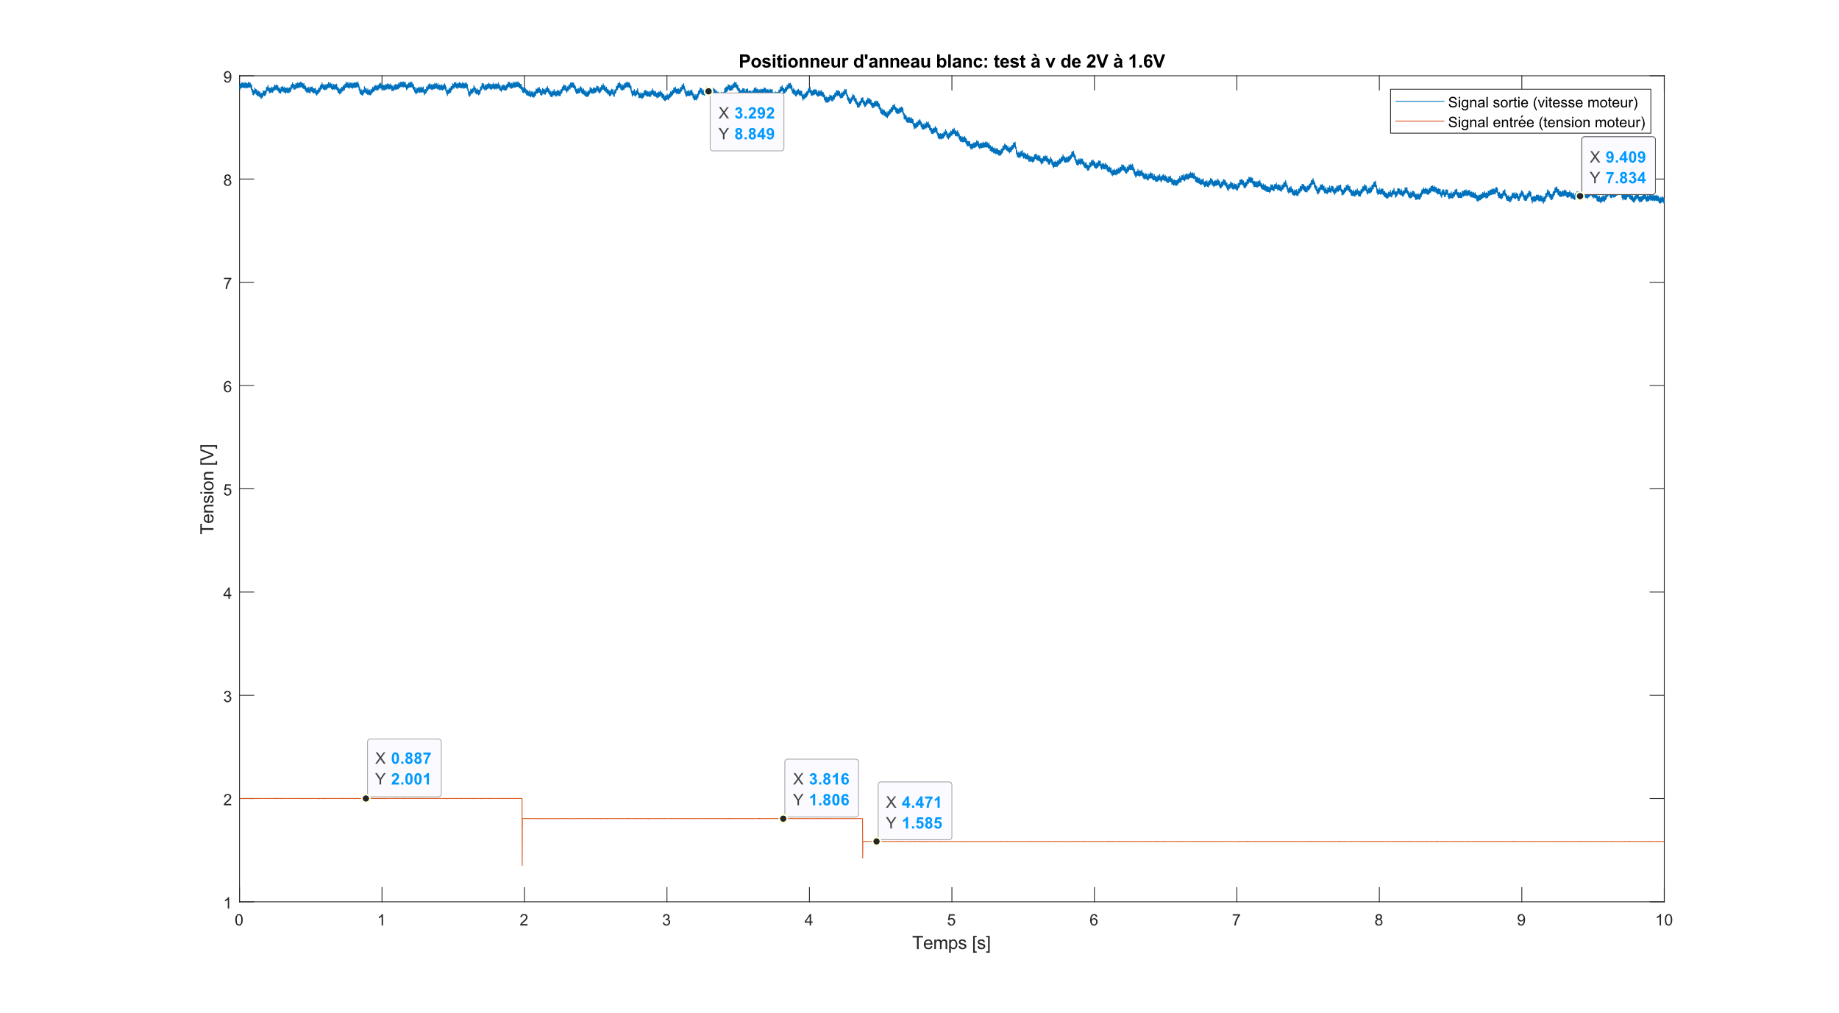

**Positionneur d’anneau blanc : test de 2V à 1.6V**

Figure 3 : essai à 1,6V en descente

Grâce à ce graphe, nous pouvons déduire que le système est **non-intégrateur** puisque le signal de **sortie** est **borné** pour une entrée bornée.

## Relevé d’une réponse dynamique

Nous suivons donc la méthode pour un système non-intégrateur décrite dans l’énoncé.  
Nous devons nous placer dans un état d’équilibre correspondant approximativement au milieu de la plage de fonctionnement observée sur la caractéristique statique [Figure 7] pour les tensions de commande positives (nous n’utiliserons que des tensions de commande positives lors de ce laboratoire), nous avons donc choisis 1V.  
Nous effectuons **plusieurs tests** avec échelons de commande que nous enregistrons et puis observons l’évolution du signal réglé en acquérant les données sur MATLAB pour chaque test **d’échelon d’amplitude différente** (de 1V à 1,4V, de 1V à 1,6V et de 1V à 3V, où 3V est choisis afin d’observer la non-linéarité). Le *plot* de ces tests se trouve [Figure ] :

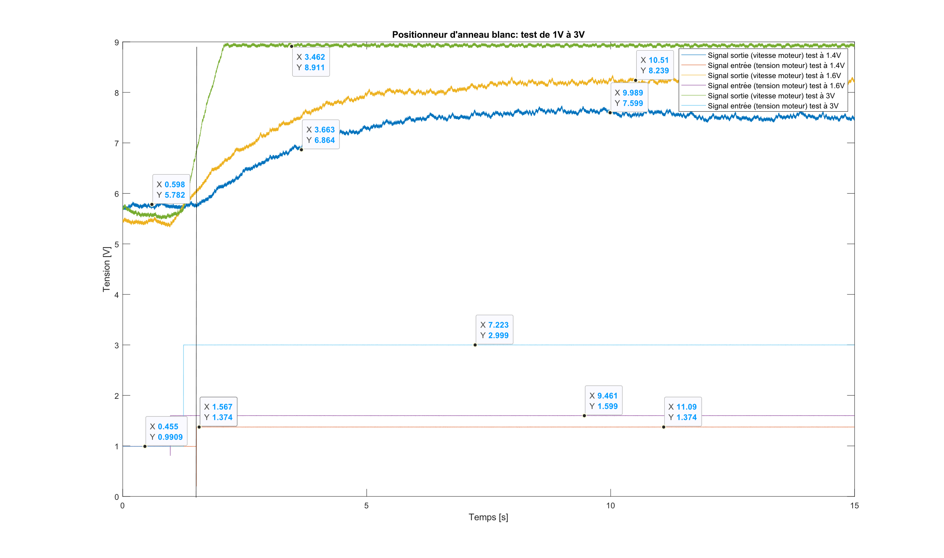

**Positionneur d’anneau blanc : échelons de 1V à 1.4V, 1.6V, 3V**

Figure 4 : essais de 1V à 1,4V, 1,6V et 3V superposés

En ce qui concerne la **linéarité,** nous observons que le gain de la réponse indicielle croît linéairement avec l’entrée échelonnée, nous pouvons donc en conclure que c’est bien un **système linéaire**. Quant à la **permanence** nous n’observons aucune différence significative entre différents essais à différents moments pour les même paramètres, nous avons donc bien un **système permanent**.

# Modélisation

## Détermination d’un modèle approché

Dans un premier temps, nous devons déterminer la structure de la fonction de transfert. Pour ce faire, listons toutes les informations que nous procure la réponse indicielle sur la Figure 4 :

* **Pas d’oscillation** : visuellement, il n’y en a pas
* **Système non intégrateur** : nous l’avions déterminé plus haut
* **Pas de temps mort** : on a comparé l’instant de l’enclenchement de l’échelon à l’instant où la réponse indicielle commence à changer. Ces instants se produisent quasiment au même moment, il n’y a donc pas de temps mort

Sachant tout ceci, nous avons déterminer que le modèle adéquat était un système du ***premier ordre****,* ***non intégrateur****,* ***sans temps mort***:

Il ne reste plus qu’à trouver graphiquement sur la Figure 4 les **paramètres** , le **gain statique** et , la **constante de temps**.

1. Détermination du gain statique

Il suffit de prendre la valeur de la tension **après la stabilisation de la réponse indicielle** et de la diviser par l’amplitude de l’échelon.

Pour l’échelon de 1V à 1.4V :

Pour l’échelon de 1V à 1.6V :

On se rend compte que le **gain statique** est *presque* constant selon l’échelon. Ceci nous confirme que le **point de fonctionnement** que nous avons choisi à un 1V est bien une partie **linéaire** de la caractéristique statique.

Finalement, pour choisir le gain statique, nous allons prendre la moyenne des deux résultats :

1. Détermination de la constante de temps

La **constante de temps** est le temps mis par la réponse indicielle à atteindre 63% du gain statique. Nous avons besoin de connaître la valeur des ordonnées qui correspond à ce **63%**. Pour l’échelon 1V à 1.4V :

Sur la Figure 4, cela correspond à 3.663 secondes. Il faut soustraire le temps de départ pour obtenir la constante de temps :

Finalement, on a pu calculer les paramètres de notre modèle :

Pour vérifier la validité de notre modèle, nous allons appliquer les **théorèmes de la valeur initiale et de la valeur finale** à la réponse indicielle obtenue expérimentalement.

* **Théorème de la valeur initiale** : ce théorème nous indique que si la pente à l’origine de la réponse indicielle est différente de 0, la différence entre le degré du numérateur et du dénominateur de la fonction de transfert vaut 1

Nous avons bel et bien une pente différente de zéro à l’origine de notre modèle.

* **Théorème de la valeur finale** : ce théorème nous permet de trouver la valeur du gain statique

On remarque que notre modèle est validé par les théorèmes de la valeur initiale et finale. Cependant, des limitations sont visibles dans la section suivante : on **approche très bien** la réponse indicielle pour un échelon de 1V à 1.4V mais le modèle n’approche plus aussi bien lorsque nous sommes dans le cas d’un échelon de 1V à 1.6V.

## Validation du modèle dynamique

Nous utilisons SIMULINK afin de comparer les données acquises lors des précédent tests, qui représentent donc les **résultats expérimentaux**, avec les **résultats de notre modélisation** construite ci-dessus. Nous avons superposé ces résultats afin de valider notre modèle, pour une entrée échelonnée de 1V à 1,4V [Figure 5], et pour une entrée échelonnée de 1V à 1,6V [Figure 6] :

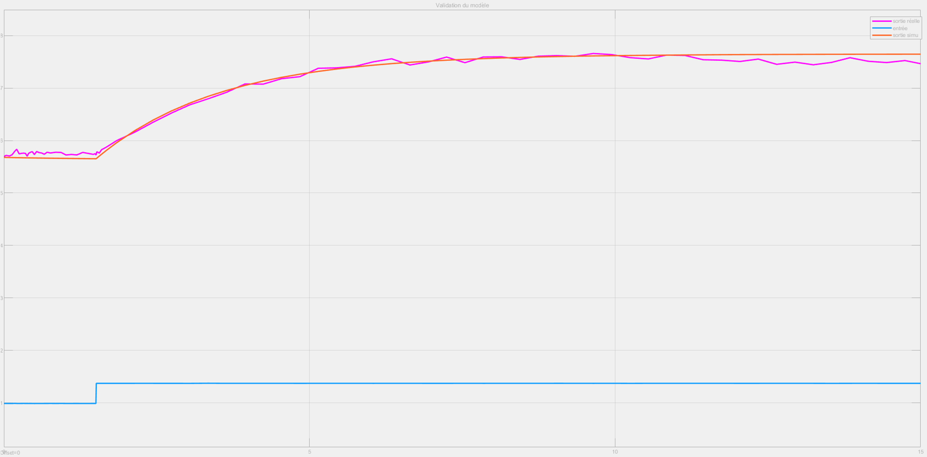

Figure 5 : résultat SIMULINK pour une entrée échelonnée à 1,4V. Axe X : temps [s], axe Y : tension [V]

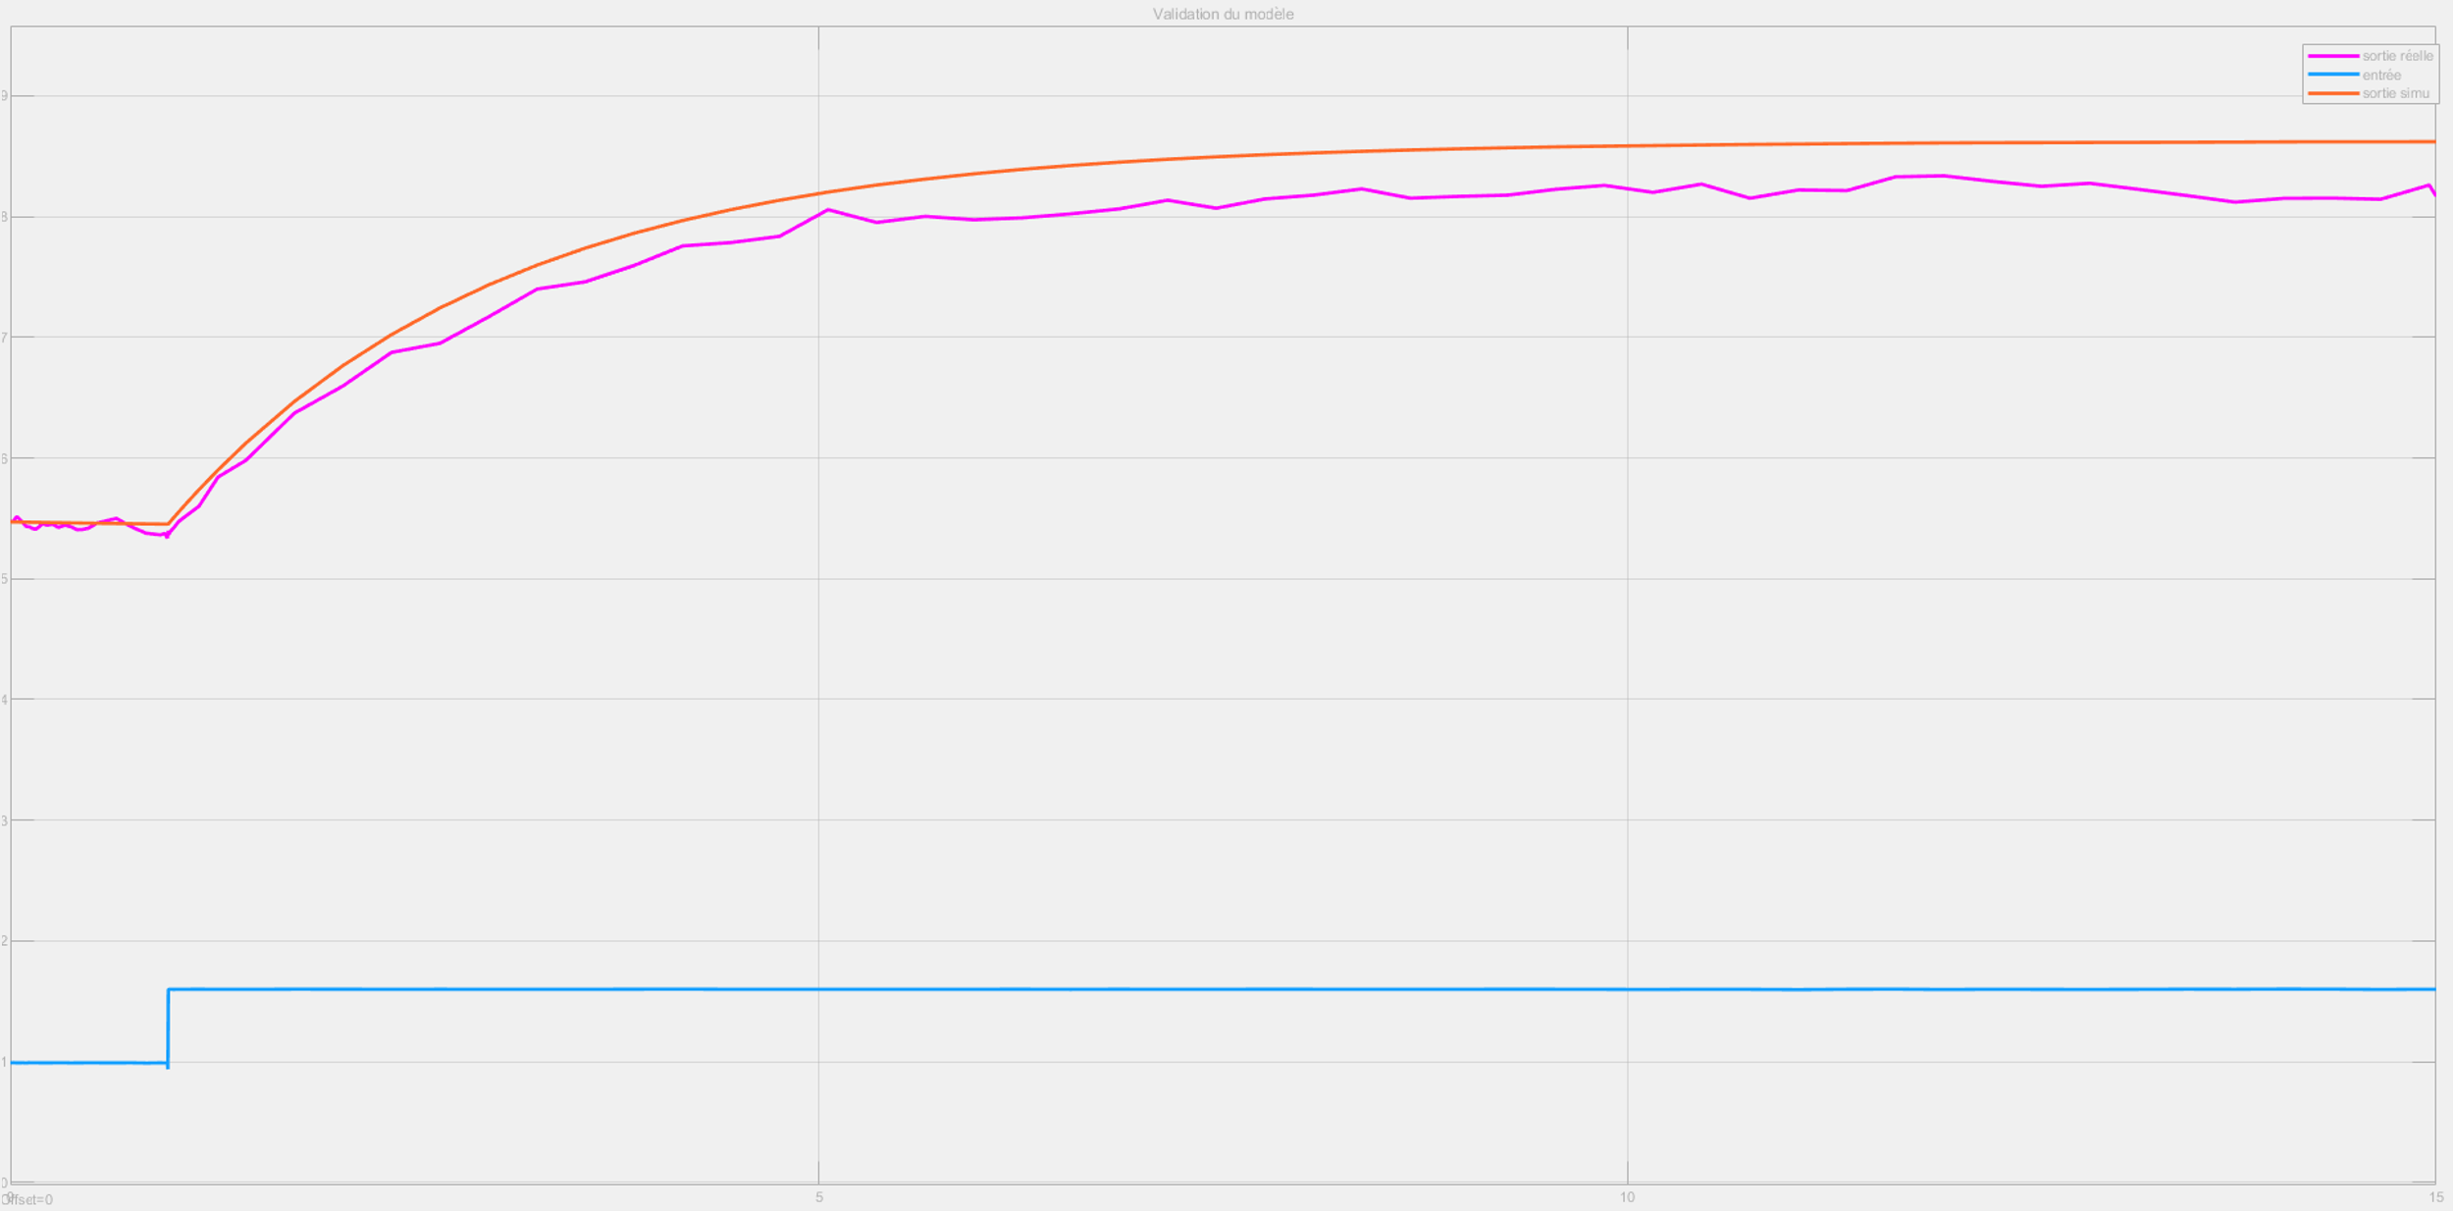

Figure 6 : résultat SIMULINK pour une entrée échelonnée à 1,6V. Axe X : temps [s], axe Y : tension [V]

On peut voir que notre modèle approche bien nos résultats expérimentaux à 1,4V, et un peu moins bien à un échelon à 1,6V.

La **caractéristique statique** [Figure 7] nous donne des informations sur le système en **régime permanent**. Nous ne pouvons ainsi pas déduire des informations concernant la **partie dynamique** de notre système.

Dans notre modèle, , la **constante de temps**, est un paramètre lié à la partie **dynamique** du système puisqu’on la trouve en analysant le transitoire de la réponse indicielle. La caractéristique **statique** ne nous donne **pas** d’information sur la constante de temps.

Par contre, le gain statique peut être trouvé par la caractéristique statique puisqu’on la trouve lorsque la réponse indicielle atteint un régime. Le gain statique est la valeur de la pente du point de fonctionnement sur la caractéristique statique.

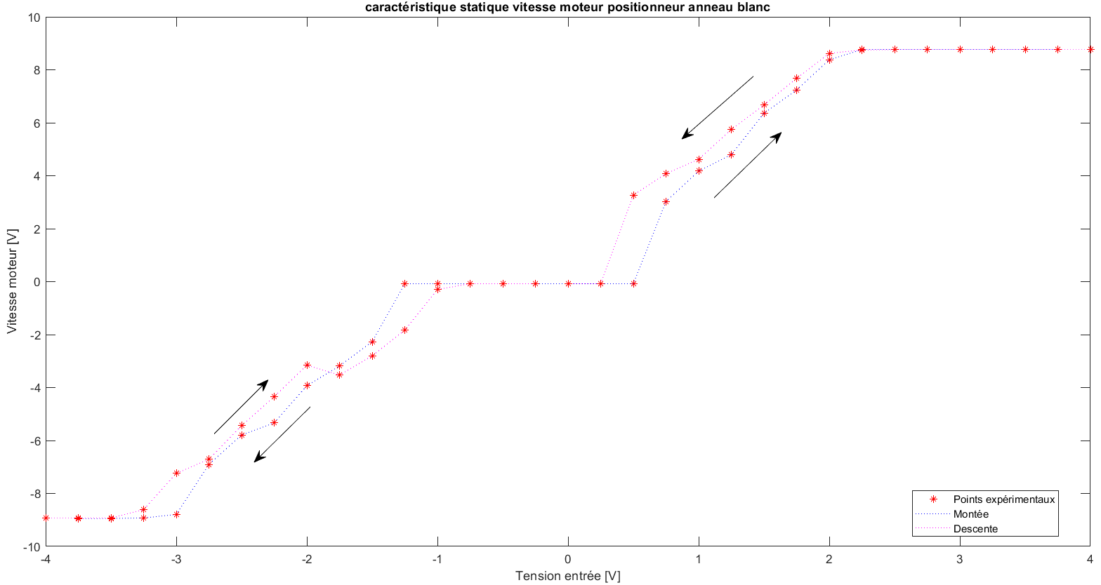

Figure 7 : caractéristique statique du procédé